Parcial 2 Edgardo Salinas 3-98-920

1. **Implementar una vista de login (15%) de un usuario simulado y una vista de registro (15%) de usuario, simulado.**

registro de usuario

Perfil del nuevo usuario

LocalStorage con usuario autenticado juan

1. **Crear una vista de perfil, que permita ver/editar su propio `nombre` (10%) y/o `contraseña` (10%).**

El boton editar dirige a perfiledit.html

Perfil editado

Vista de transacciones

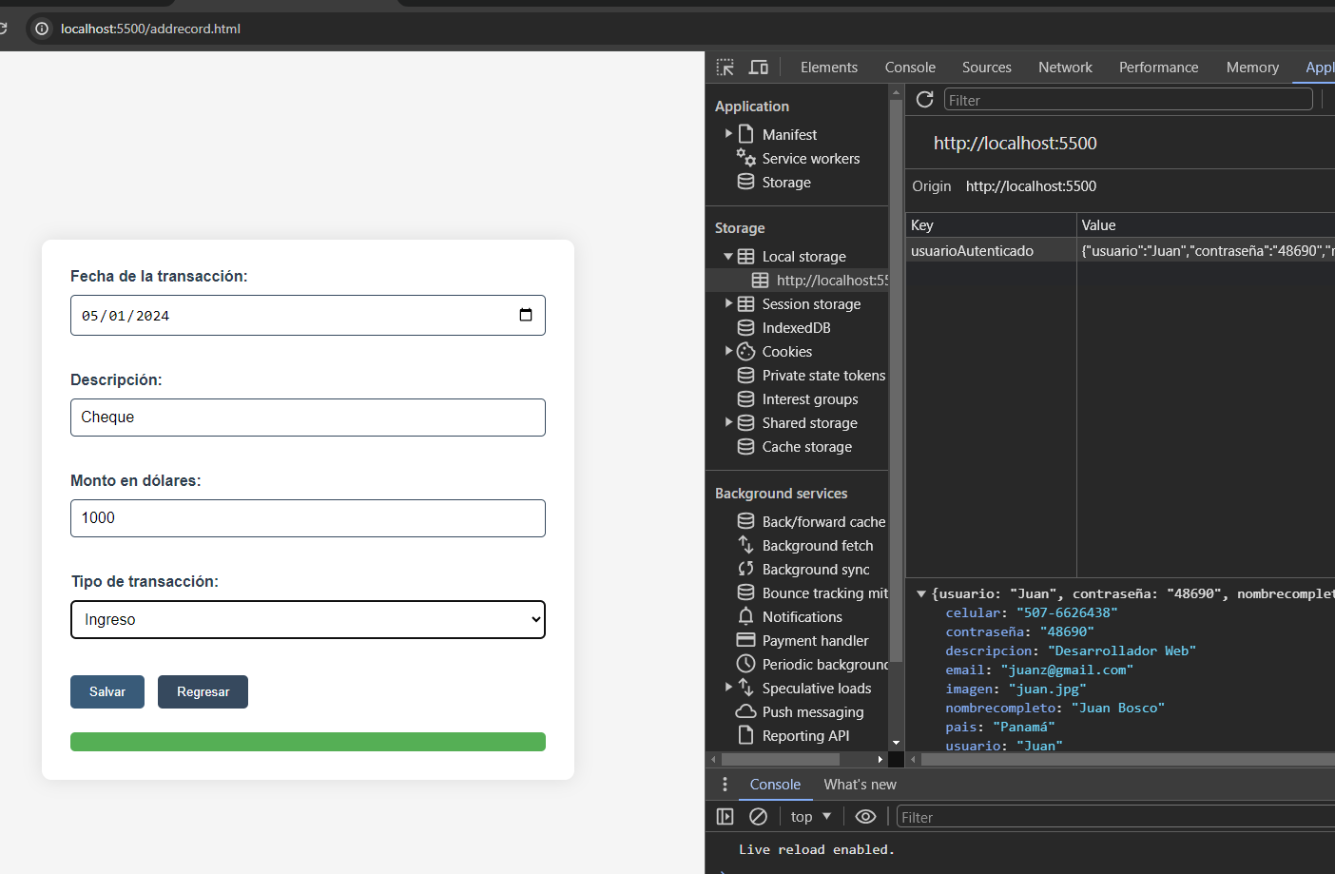

Añadir una transacción

Transaccion registrada en localstorage

Transacción de egreso

Transaccion Ingreso.

Resultado de las 4 transacciones

Cerrar Sesión borra el localstorage